Как вызвать экстренные службы по мобильному телефону?
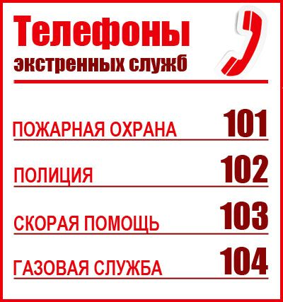
Мобильные телефоны сегодня являются одним из «подручных» средств, которые, в случае необходимости, позволят оперативно вызвать оперативные службы. Как это сделать правильно?
Для вызова служб экстренного реагирования с мобильных телефонов необходимо набирать трехзначный номер. Так, при звонке в пожарно-спасательную службу нужно набирать 101, номер полиции – 102, скорой медицинской помощи – 103, аварийной газовой службы – 104.
При звонке следует сообщить: что и где произошло, есть ли пострадавшие, свои имя и фамилию.
Уметь вызывать экстренные службы должны и ваши дети. Красочные памятки с номерами телефонов можно разместить в квартире на видном месте. Ребенка обязательно следует предостеречь от ложных вызовов.

